GENETIKA
- DOPLNĚNÍ ZÁPISU -

MEZIPŘEDMĚTOVÉ VZTAHY
Informatika

kLÍČOVÉ KOMPETENCE
Kompetence k učení

Aktivita v kostce
Žáci si při sledování videa doplňují zápis.

Motivace
Žáci napíšou 5 informací, které si vybaví pod pojmem genetika. Na konci hodiny provedou stejnou aktivitu. Stejné výrazy si zakroužkují. Lze opakovat aktivitu v další hodině v rámci opakování.

popis aktivity
Žáci si přečtou zápis a zamyslí se, co by doplnili na vynechaná místa. Po přečtení si pustí video a bez zastavení si doplní co nejvíce informací.

Cíl aktivity
Žáci se zvládají soustředit na sledování videa a zároveň na doplnění zápisu.
Žáci sledují základní principy dědičnosti. Díky videu jednodušeji porozumí látce.

Reflexe
V závěru přílohy je škála s hodnocením. V reflexi žáci vyznačí, v jaké míře látce porozuměli a co je potřeba zopakovat.

Kontrola
V posledním kroku si žáci pustí video znovu. Tentokrát s možností pozastavení videa a doplní si zápis jinou barvou tak, aby byl kompletní.

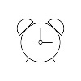

15 minut | Tužka, internet

Vlastní poznámky

Doplnění zápisu podle videa
Postupujte v následujících bodech:
- Přečtěte si text a zamyslete se nad vynechanými místy, co by zde mohlo být?
- Pusťte si přiložené video a bez zastavení si doplňte zápis.
- Části zápisu, které jste nestihli, zkuste doplnit.
- Pusťte si video znovu, tentokrát s libovolným počtem přerušením a zkontrolujte si, že máte veškeré informace v zápisu správně doplněné.
- V textu si barevně zvýrazni 3 nejdůležitější informace.
https://www.youtube.com/watch?v=GEaZ9ngOuPE&t=412s
Genetika zápis
Genetika je biologická věda, zabývá se ___________ i ___________ organismů a jejími příčinami.
Předmětem zkoumání je podobnost ___________ a jejich potomků.
Termínem gen se lidově označuje nějaká___________.
___________ = základní jednotky dědičnosti jsou konkrétní úseky DNA, které vedou k výrobě___________.
Dědičné ___________ vytváří __________ (projev genetické výbavy jedince v určitém___________).
Fenotypové znaky
- Anatomicko-morfologické = ______________________
- Fyziologické =_____________________, sklony k obezitě
- ___________ = náchylnost k poruchám osobnosti
V jádru každé buňky se nachází specifická struktura ___________ (šroubovice ___________)
Buňky v těle mají 2 sady chromozomů. U člověka jedna sada má _____chromozomů (celkem ____)
Ženské pohlavní chromozomy značíme ___________ a mužské ___________.
Buňky se reprodukují ___________.
Kontrolní otázky
Který vědní obor zkoumá podobnost členů rodiny? __________________
Když má syn stejnou barvu očí jako matka, o jaký fenotypový znak se jedná? __________________
Které pohlavní chromozomy značíme dvěma stejnými písmeny? ______________

Jak se ti v této aktivitě dařilo? Označ na linii, kde se nacházíš
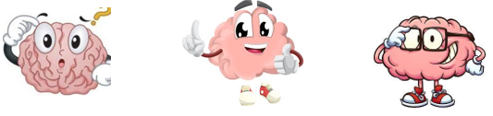
0 – 3 = Nerozumím učivu, potřebuji vysvětlit probíranou látku znovu.
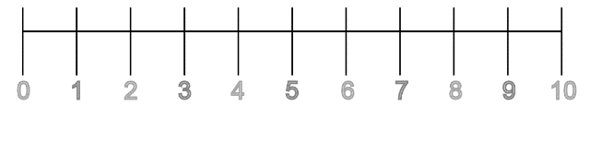
4 – 7 = Rozumím látce obecně a orientuji se v učivu. Ale nevysvětlím učivo spolužákovi ani nevyužiju získané informaci na názorném příkladu. Potřebuji si učivo ještě zopakovat.
8 – 10 = Rozumím probírané látce. Jsem schopen ji využít na názorném příkladu a ten popsat. Učivo mohu vysvětlit spolužákovi.
Potřebuji ještě procvičit _________________________________________________________
Kontrola pro učitele - text:
Genetika zápis
Genetika je biologická věda, zabývá se DĚDIČNOSTÍ i PROMĚNLIVOSTÍ organismů a jejími příčinami.
Předmětem zkoumání je podobnost RODIČŮ a jejich potomků.
Termínem gen se lidově označuje nějaká VLOHA.
GENY = základní jednotky dědičnosti jsou konkrétní úseky DNA, které vedou k výrobě PROTEINŮ.
Dědičné ZNAKY vytváří FENOTYP (projev genetické výbavy jedince v určitém PROSTŘEDÍ)
Fenotypové znaky
- Anatomicko-morfologické = BARVA OČÍ, VÝŠKA
- Fyziologické = VYSOKÝ KREVNÍ TLAK, sklony k obezitě
- PSYCHICKÉ = náchylnost k poruchám osobnosti
V jádru každé buňky se nachází specifická struktura CHROMOZOM (šroubovice DNA)
Buňky v těle mají 2 sady chromozomů. U člověka jedna sada má 23 chromozomů (celkem 46)
Ženské pohlavní chromozomy značíme XX a mužské XY.
Buňky se reprodukují DĚLENÍM.
Kontrolní otázky
Který vědní obor zkoumá podobnost členů rodiny? GENETIKA
Když má syn stejnou barvu očí jako matku, o jaký fenotypový znak se jedná? ANATOMICKO-MORFOLOGICKÉ ZNAKY
Které pohlavní chromozomy značíme dvěma stejnými písmeny? ŽENSKÉ CHROMOZOMY XX

